北京市体检中心航洋桥部交通路线图

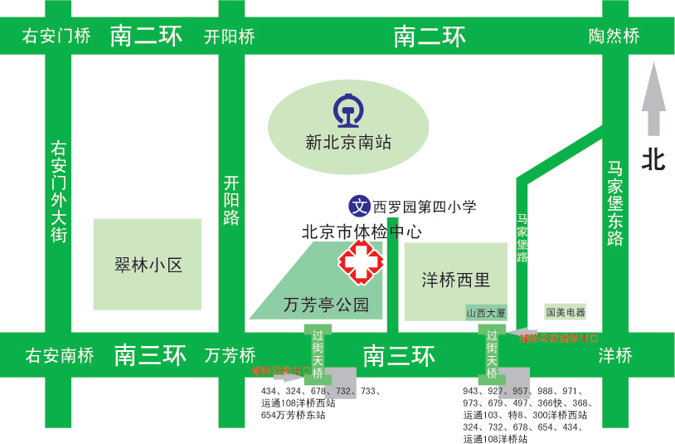
地址：丰台区南三环西路3号
地铁线路：地铁四号线、十四号线北京南站南广场出，东南 600米
公交线路：公交洋桥西站，途经公交：300内;300外;300快内;300快外;366快车;434路;497路;665路;678路;679路;820路;828路;839路;848路;849路;849路快;943区间;943路;943路区间;943路快;973路;998路;夜30内;文安专线;特8内;特8外
公交万芳桥东站，途经公交：434路;665路;678路;夜30内;夜30外

